Linux Operation System - Project 2

Team 19

108522078 陳頎皓

108522003 黃宇帆

108522011 楊承翰

一、

get_process_zero_session_group.c (system call source code)說明

1. for_each_process(struct tast_struct*) 掃描整個process linked list
2. task_session(struct tast_struct*) 取得sid
3. pid_nr(struct pid*) 取得pid→numbers[0].nr

結果如下

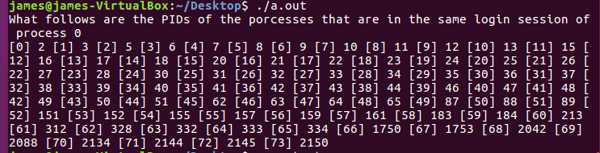

程式碼如下

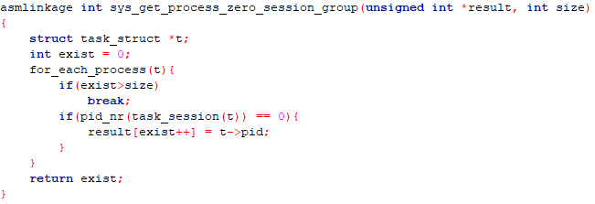

二、

get_process_session_group.c (system call source code)說明

1. 先找current process的SID1
2. for_each_process(struct tast_struct*) 掃描整個process linked list
3. 找整個process linked list的SID，如果等於SID1，把pid丟到pid_vnr(pid)去撈local pid，如果local pid = 0，代表是child看不到parent，就要用task_active_pid_ns去撈這個task的namespace，然後再丟到pid_nr_ns去撈local pid

結果如下



程式碼如下

